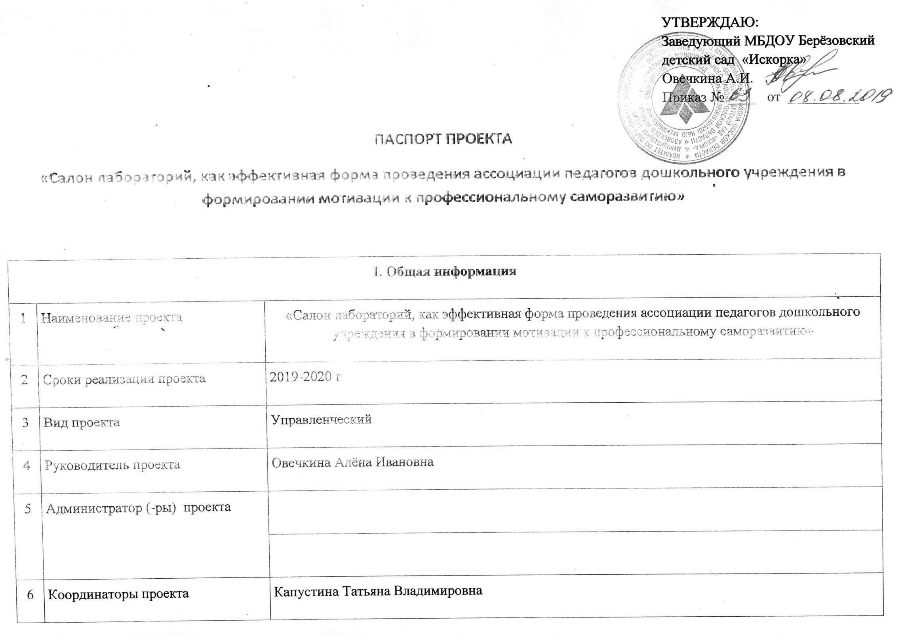

7 | Перечень исполнителей проекта | Кузьменко Н.С., Брем И.А., Ошкукова О.В., Костюкова Е.Н., Жунусова М.Б., Руденко А.А., Малышкина Т.С.
II. Описание проекта
8 | Цель реализации проекта | Формирование мотивации педагогов ДОУ к профессиональному саморазвитию по средствам «Салона лабораторий»
9 | Задачи проекта | - Планирование серии лабораторных заседаний в соответствии имеющимися затруднениями  - Организация деятельности «Салона лабораторий», позволяющая каждому педагогу представлять работу по реализации ИППР  - Включение в заседания «салона лабораторий» работы по устранению затруднений, возможности трансляции эффективного педагогического опыта.
10 | Перечень ожидаемых результатов реализации проекта | - Разработанные или изданные методические пособия, статьи, программы, сценарии, исследования.  - Разработка новых форм, методов и приемов обучения  - Доклады и выступления  - Выработка методических рекомендаций по применению новой информационной технологии  - Разработка и проведение открытых НОД по собственным, новаторским технологиям  - Создание комплектов педагогических разработок (дидактические материалы, тесты, наглядности)  - Проведение тренингов, семинаров, конференций, мастер-классов, обобщение опыта по исследуемой проблеме.  - Подготовка материала к аттестации на квалификационную категорию
11 | Срок реализации проекта | Наименование этапа реализации проекта | Дата начала | Дата окончания
 |  | 1 этап. Определение и создание условий, необходимых для реализации проекта
 |  | 2 этап. Реализация проекта
 |  | 3 этап. Рефлексивно-оценочный
12 | Основные риски реализации проекта | - Постоянная смена педагогов.

ПЛАН МЕРОПРИЯТИЙ
проекта«Салон лабораторий, как эффективная форма проведения ассоциации педагогов дошкольного учреждения в формировании мотивации к профессиональному саморазвитию»

№  п/п | Наименование мероприятия проекта | Срок реализации мероприятия | Результат реализации мероприятия | Исполнители мероприятия
1 этап. Определение и создание условий, необходимых для реализации проекта
1 | Утверждение плана работы | Сентябрь 2019 | План работы | Администрация ДОУ
2 | Аналитическая работа.  Практикум по решению педагогических проблемных ситуаций | Сентябрь-октябрь 2019 | Выявленные затруднения педагогов | педагоги
 | Консультирование по выбору и формулировке темы ИППР | Ноябрь 2019 | Педагогическая тема по ИППР
 | Структура НОД и критерии оценивания | Декабрь2019 | Разработанные конспекты НОДов | Педагоги
 | Компетенция в области постановке целей и задач | Январь 2019
 | разработка памятки «Как провести мастер-класс» | Февраль 2019 | Памятка «Как провести мастер-класс»
 | Семинар «Особенности представления опыта работы (структура)» |  | Мастер - класс
 |  | 2019-2021
2 этап. Реализация проекта
1 | Участие в конкурсах, фестивалях по направлениям и на различных уровнях | В течении проекта | Победители, призеры, участники | Педагоги
 | Разработка новых форм, методов и приемов обучения | В течении проекта | Картотеки конспектов НОД по образовательным областям | Специалисты ДОУ
 | Подготовка материала к аттестации на квалификационную категорию | Май 2020 | Заполненная информационная карта | Педагоги
 | Открытые показы НОД, семинары-практикумы | В течении проекта | Открытые мастер- классы | Педагоги
 | Пополнение видеотеки НОДами | В течении проекта | Видеотека | Педагоги
3 этап. Рефлексивно-оценочный
1 | Выявление и распространение лучших практик | В течении проекта | Лучшие практики | Педагоги
 | Создание комплектов педагогических разработок | В течении проекта | дидактические материалы, тесты, наглядности | Педагоги, старший воспитатель
 | Организация семинаров - практикумов для педагогов по проблемам темам | В течении проекта | Семинары - практикумы для педагогов по проблемам темам | Администрация, педагоги
 | Подготовка презентаций из опыта работы воспитателей, специалистов ДОУ | В течении проекта | Трансляция опыт работы педагогов | Педагоги
 | Создание пакета методических рекомендаций | В течении проекта | Пакт методических рекомендаций | Педагоги

